# **LA NORVEGE**

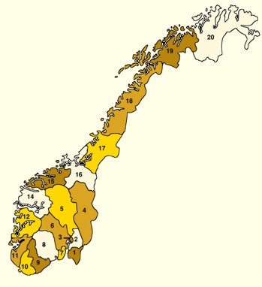1- Østfold

2- Akershus

3- Oslo

4- Hedmark

5- Oppland

6- Buskerud

7- Vestfold

8- Telemark

9- Aust-Agder

10- Vest-Agder

11- Rogaland

12- Hordaland

13- Sogn og Fjordane

14- Møre og Romsdal

15- Sør-Trøndelag

16- Nord-Trøndelag

17- Nordland

18- Troms

19- Finnmark

Le pays compte en outre 19 fylker, ou comtés, qui assurent d’importantes fonctions administratives :

Au niveau local, la Norvège compte 433 communes (kommuner).